DAC38RF82 SYNC信号上电就是高
在调试DAC38RF82时遇到了问题，芯片一上电，没有进行JESD204B的链路设置就一直为高电平。
204B协议中SYNC信号应该是接收方DAC发送同步请求时用的，一上电DAC应该先把SYNC置低发送同步请求，当收到发送方发送的K码(BCBC)并完成链路同步后才把SYNC拉高。但现在SYNC从上电开始就一直是高，即使配置完寄存器后也没有拉低，这是寄存器配置不当还是芯片硬件有问题？在什么情况下SYNC会一直为高？芯片电路板是DAC38RF82EVM。
时钟电路采用了DAC38RF8xEVM中的 On-Board VCXO Clock Mode (CMODE4)模式将板卡自带的VCXO更换成120MHz,更改寄存器设置，VCO频率为2.5GHz,时钟输出到DAC的DACCLK+ 频率为2.5GHz，SYSREF+ 为9.765625MHz,禁用DAC的PLL。
jesd204B Configure L-M-F-S-Hd 1 TX 41121 Interp =1
Input rate 2500 (MSPS) fDAC Max 2500MSPS
DAC38RF82EVM 中R9、R10短接，在寄存器中使能GPO0 GPO1如下图
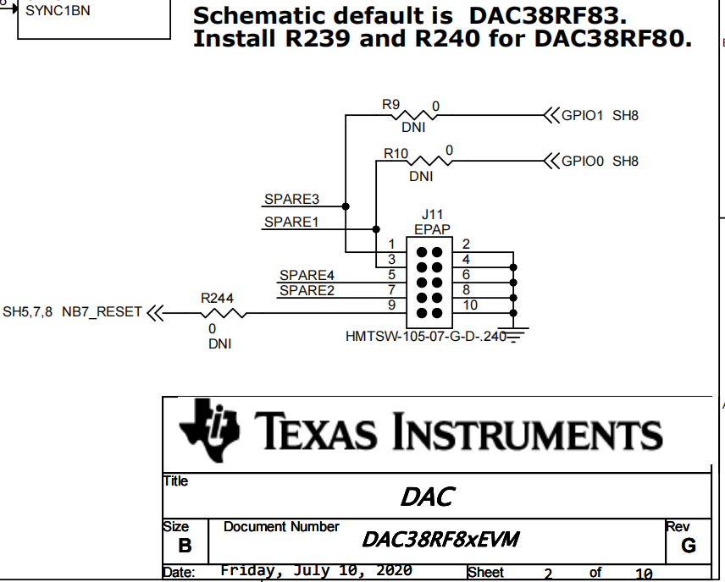
DAC寄存器设置如下：

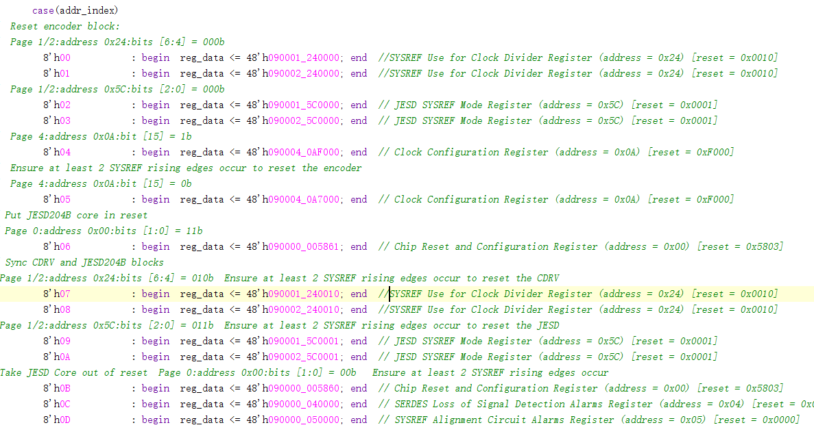
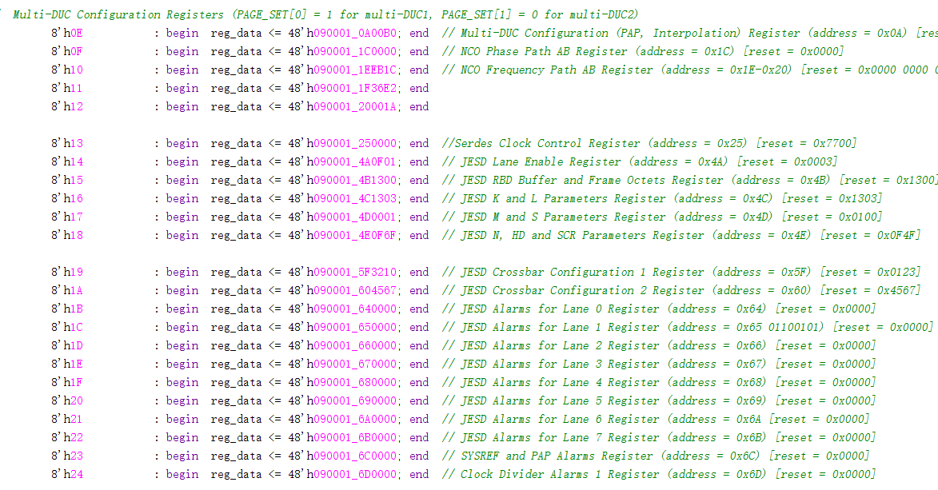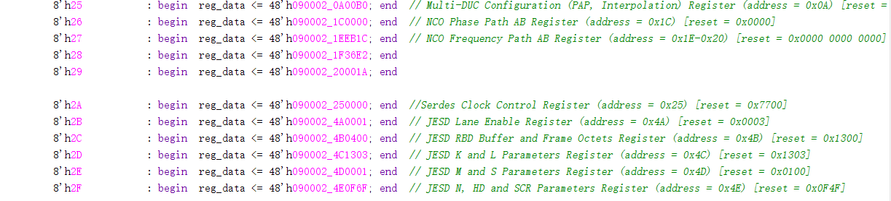

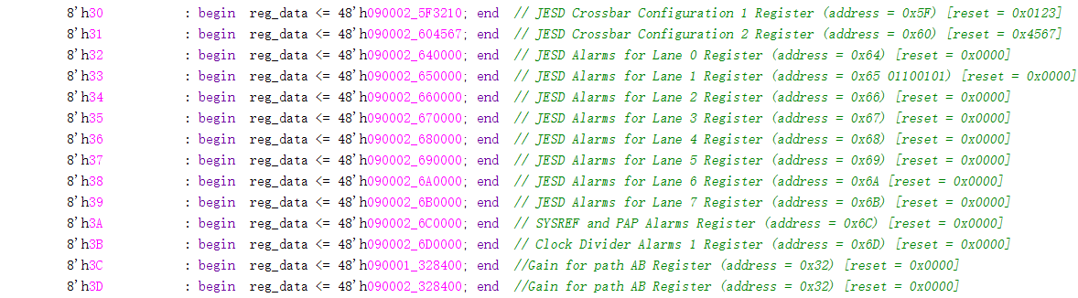
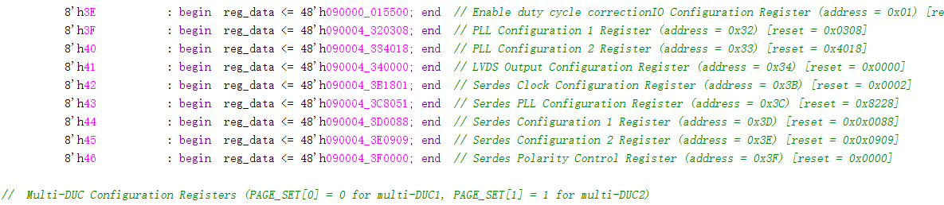
链路建立时序图如下
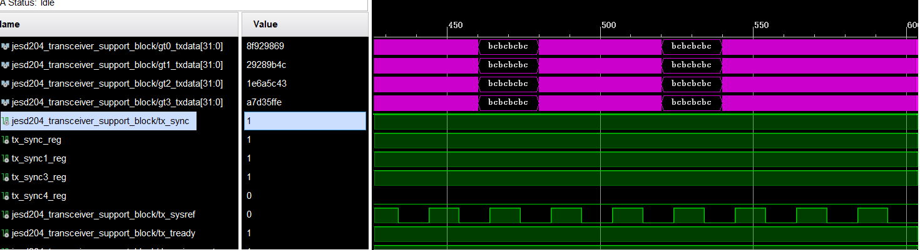
链路建立的流程如下：
- 先初始化FPGA（XCKU060-2FFVA1156I） jesd204B IP核;
- reset DAC 使用DAC38RF82EVM上的SW1;
- 初始化DAC 寄存器。

